Praha, 22. 9. 2016
TZ: Do krajských zastupitelstev kandiduje rekordní počet žen. Chybí však na pozicích lídryň.
V letošních krajských volbách kandiduje více žen než v předchozích volebních obdobích. Mezi kandidujícími do krajských zastupitelstev je 30 % žen, podstatně méně jich však najdeme na vrchních volitelných místech kandidátek. I o křesla v Senátu se uchází více žen než dříve, nicméně celkový počet nominovaných je stále velmi nízký (43 kandidátek, 18,45 %). Vyplývá to z výsledků analýzy organizace Fórum 50 %, která usiluje o vyvážené zastoupení žen a mužů v politice.
Nejvyšší zastoupení žen na kandidátních listinách je v Libereckém kraji, průměrně třetina (33,71 %). Častěji než jinde zastávají i pozice lídryň, ženu do čela kandidátky si vybralo hned šest politických uskupení. Liberecký kraj tak má ze všech krajů největší šanci, že v jeho čele stane žena.
Nejméně žen se dostalo na kandidátní listiny v Plzeňském kraji, jejich zastoupení je 26, 67 %. Rozdíly v celkových průměrných číslech mezi jednotlivými kraji však tentokrát nejsou příliš výrazné. Významnější jsou ale rozdíly na vrchních pozicích kandidátních listin, tedy na místech, kde je nejvyšší šance na zvolení. Nejvíce žen v první pětici je opět v Libereckém kraji (31, 58 %), nejméně v Jihomoravském kraji a Kraji Vysočina (4, 76 %).
„Pokud jde o konkrétní politické strany, v počtu lídryň jednoznačně vede ANO 2011, které nominovalo ženy do čela kandidátky téměř v polovině krajů. Zároveň má celkově třetinu žen v první pětici na kandidátce. Celkově vysoké zastoupení žen má ČSSD, celkem 43 %. Svou roli v tom bezpochyby sehrálo zavedení vnitrostranických kvót. Bohužel se zároveň naplňuje naše varování, že kvóty bez závazného pravidla pro pořadí na volitelných místech nemusí zafungovat. ČSSD skutečně nenominovala ani jednu lídryni a v první pětce má necelých 22 % žen,“ komentuje výsledky analytička Fóra 50 %, Mgr. Veronika Šprincová. „Pořadím tak mohou zamíchat pouze voliči a voličky, pokud ve větší míře udělí své čtyři preferenční hlasy ženám, jako se stalo např. ve volbách do Sněmovny v roce 2010,“ doplňuje.
Nominace do Senátu jsou na tom z hlediska zastoupení žen ještě podstatně hůře. Celkově je mezi 233 nominovanými pouze 43 žen, tedy 18 %. Ze sedmadvaceti obvodů, ve kterých se bude volit i do Senátu, bylo nejvíce žen nominováno na Praze 11, kde se o křeslo uchází sedm mužů a šest žen. Naopak hned v pěti volebních obvodech mohou voliči a voličky vybírat pouze z kandidujících mužů. Ze zavedených stran nejvíce žen (50 %) nominovala KDU-ČSL, naopak nejméně (8 %) ČSSD.
Kontakt:
Veronika Šprincová, analytička Fóra 50 %, sprincova@padesatprocent.cz, 606 580 787
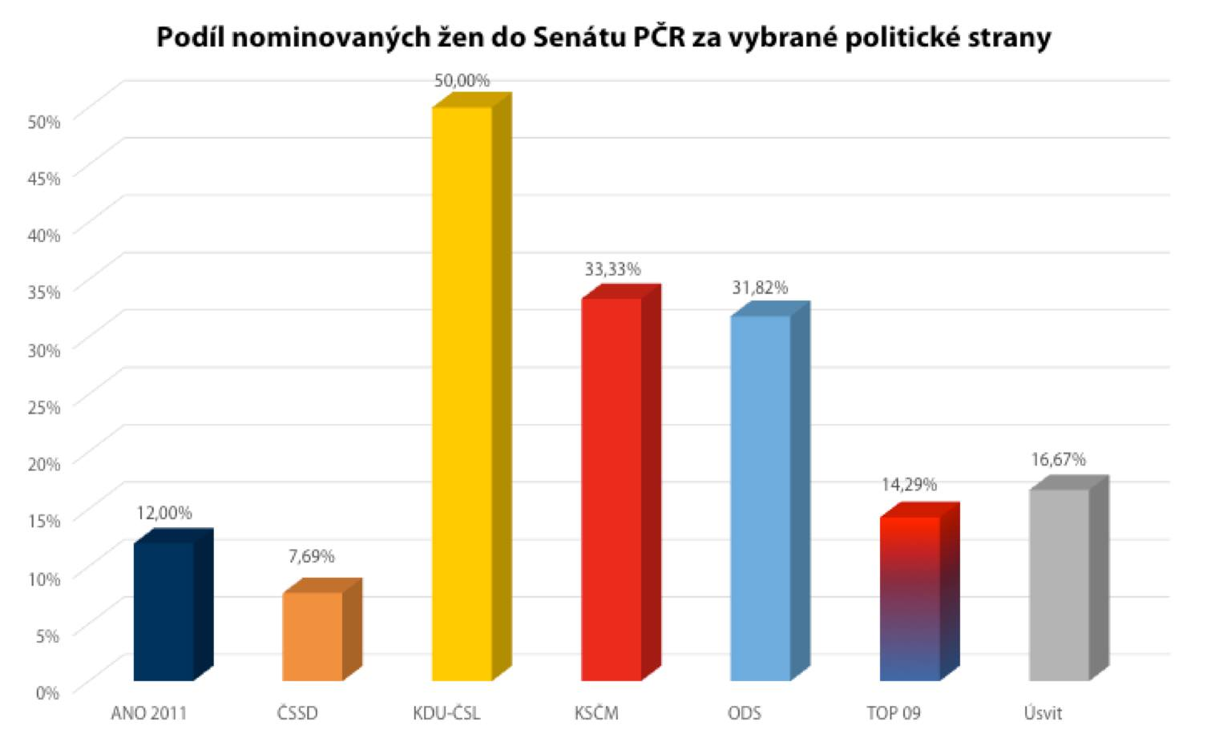
Zdroj dat: ČSÚ
Porovnání krajů z hlediska zastoupení žen na kandidátních listinách
 | Počet lídryň | Podíl lídryň | Počet kandidujících do 5. místa | Podíl žen do 5. místa | Podíl žen do 10. místa | Podíl kandidujících žen celkem
Středočeský | 2 | 10,00% | 95 | 23,16% | 21,98% | 32,91%
Jihočeský | 4 | 17,39% | 112 | 23,21% | 23,85% | 27,58%
Plzeňský | 3 | 17,65% | 78 | 21,79% | 19,61% | 26,67%
Karlovarský | 3 | 15,00% | 96 | 27,08% | 26,60% | 31,80%
Ústecký | 3 | 13,04% | 113 | 16,81% | 21,52% | 32,87%
Liberecký | 6 | 31,58% | 94 | 34,04% | 32,40% | 33,71%
Královéhradecký | 3 | 17,65% | 84 | 21,43% | 23,17% | 31,08%
Pardubický | 2 | 9,09% | 96 | 18,75% | 24,58% | 27,59%
Vysočina | 1 | 4,76% | 100 | 21,00% | 22,04% | 28,20%
Jihomoravský | 1 | 4,76% | 102 | 18,63% | 22,28% | 31,00%
Olomoucký | 2 | 9,52% | 95 | 14,74% | 23,20% | 27,73%
Zlínský | 1 | 5,00% | 100 | 20,00% | 23,32% | 28,80%
Moravskoslezský | 4 | 16,00% | 124 | 16,13% | 20,42% | 29,98%
Celá ČR | 35 | 13,01% | 1289 | 21,10% | 23,39% | 30,13%

Spot na podporu žen v krajských volbách:

https://www.youtube.com/watch?v=MpgAe4vEgOA

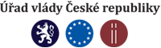
Projekt „Naplňujme Strategii, podporujme rovnost: Podpora vyrovnaného zastoupení žen a mužů v rozhodovacích pozicích“ byl realizován za finanční podpory Úřadu vlády České republiky a Rady vlády pro rovnost žen a mužů.

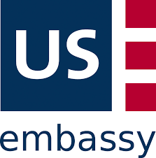
Projekt „Training, Cooperation and Participation for Women´s Political Leadership“ podpořilo Velvyslanectví USA v České republice.

